前置配置

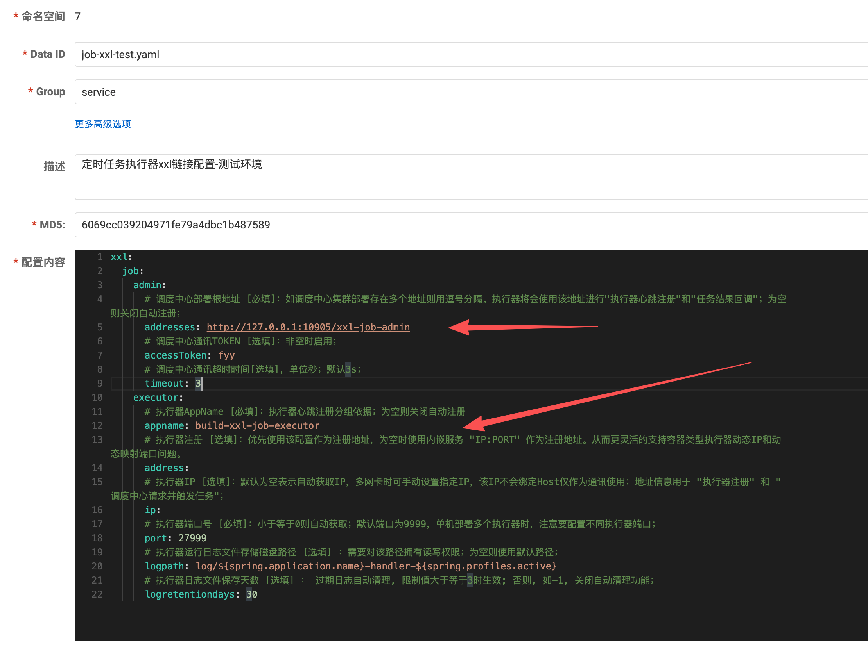

需要保证执行器名称对应上

1、需要在管理后台配置执行器，启动 SpringCloudAlibaba 服务项目

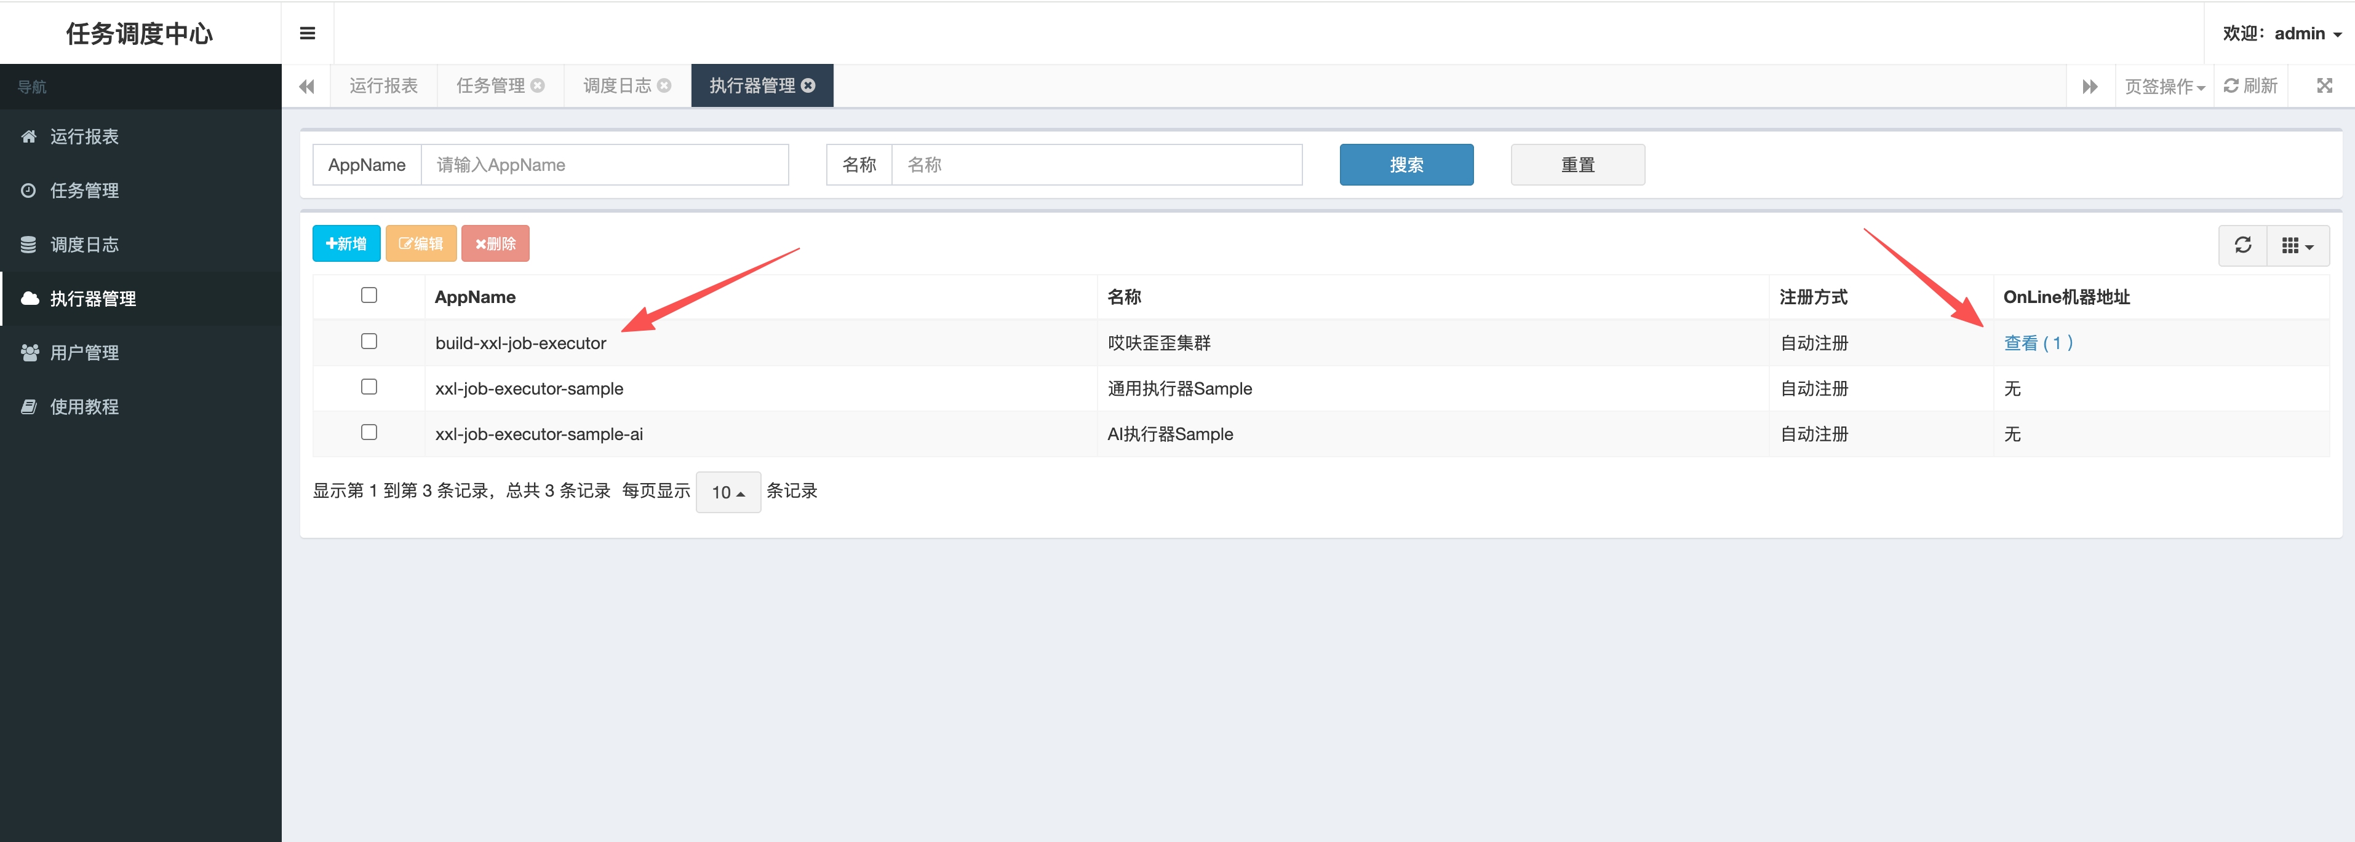

可以看到已经有一个可以执行的OnLine机器地址

2、切换执行器并且新建任务

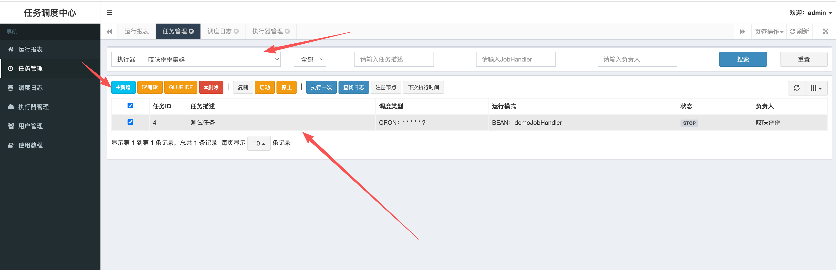

3、JAVA部分参考TestJobService中的

